4.02.2020 01:49

**Якутян приглашают на концерт «Элегия любви и жизни»**

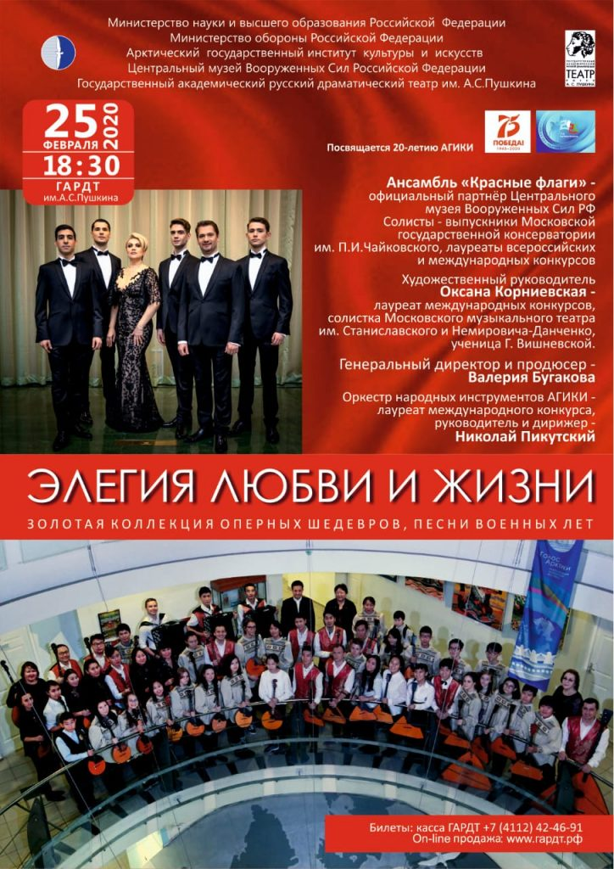

25 февраля в 18.30 на сцене Русского драматического театра им. А.С. Пушкина состоится концерт «Элегия любви и жизни», посвященный 75-летию Победы ВОВ, 20-летию АГИКИ с участием лауреатов международных и всероссийских конкурсов, выпускников Московской консерватории и руководителя — солистки театра Московского музыкального театра им. Станиславского и Немировича-Данченко Оксаны КОРНИЕВСКОЙ и оркестра русских народных инструментов Арктического Государственного института культуры и искусств (лауреата международного конкурса).

Дирижер — Николай ПИКУТСКИЙ.

В программе прозвучат шедевры оперной классики, неаполитанские песни, песни военных лет.